Выписка
из протокола экспертизы
Международный Конкурс-игра по математике «Слон»
Статус мероприятия: Международный
№ 166/16 от 23.12.2016 г.

Дата проведения Конкурса-игры: 08.12.2016

Координатор: Бронникова Марина Геннадьевна, учитель начальных классов
ОУ: МБОУ «Гимназия № 1 им. Н.М. Пржевальского»
г. Смоленск, Смоленская область, Россия
Количество участников: 18

Учитель: Бронникова Марина Геннадьевна, учитель начальных классов, МБОУ «Гимназия № 1 им. Н.М. Пржевальского», г. Смоленск, Смоленская область, Россия
Количество участников: 18

Регистрационный номер свидетельства | Фамилия Имя участника | Класс | Баллы | Максимальный балл | Место в конкурсе | Место в регионе | Место в населенном пункте | Процент выполняемости
109-2470151-1665369 | Азаренкова Варвара | ученик(ца) 4 класса | 21 | 42.195 | 27 | 7 | 7 | 50%
109-2470151-1665386 | Антонова Ирина | ученик(ца) 4 класса | 17 | 42.195 | 35 | 10 | 10 | 40%
109-2470151-1798042 | Жустарева Варвара | ученик(ца) 4 класса | 23 | 42.195 | 23 | 6 | 6 | 55%
109-2470151-1798043 | Засова Ангелина | ученик(ца) 4 класса | 13 | 42.195 | 43 | 15 | 15 | 31%
109-2470151-1665373 | Иванов Константин | ученик(ца) 4 класса | 13.195 | 42.195 | 42 | 14 | 14 | 31%
109-2470151-1665385 | Киселева Полина | ученик(ца) 4 класса | 16.195 | 42.195 | 36 | 11 | 11 | 38%
109-2470151-1798041 | Клименко Анастасия | ученик(ца) 4 класса | 13 | 42.195 | 43 | 15 | 15 | 31%
109-2470151-1665367 | Макаренков Антон | ученик(ца) 4 класса | 12.195 | 42.195 | 44 | 16 | 16 | 29%
109-2470151-1798034 | Назаров Глеб | ученик(ца) 4 класса | 15 | 42.195 | 39 | 12 | 12 | 36%
109-2470151-1665387 | Павлова Вера | ученик(ца) 4 класса | 10 | 42.195 | 49 | 19 | 19 | 24%
109-2470151-1665380 | Парфенов Андрей | ученик(ца) 4 класса | 7.195 | 42.195 | 54 | 21 | 21 | 17%
109-2470151-1665378 | Петрачков Владимир | ученик(ца) 4 класса | 20.195 | 42.195 | 28 | 8 | 8 | 48%
109-2470151-1798030 | Петров Степан | ученик(ца) 4 класса | 8.195 | 42.195 | 52 | 20 | 20 | 19%
109-2470151-1798028 | Ракитская Екатерина | ученик(ца) 4 класса | 16.195 | 42.195 | 36 | 11 | 11 | 38%
109-2470151-2177316 | Сафонов Григорий | ученик(ца) 4 класса | 14.195 | 42.195 | 40 | 13 | 13 | 34%
109-2470151-2455077 | Сентяева Екатерина | ученик(ца) 4 класса | 28.195 | 42.195 | 12 | 4 | 4 | 67%
109-2470151-1665370 | Тутыхина Анна | ученик(ца) 4 класса | 14.195 | 42.195 | 40 | 13 | 13 | 34%
109-2470151-1798026 | Черноусова Ирина | ученик(ца) 4 класса | 20 | 42.195 | 29 | 9 | 9 | 47%
Средний процент выполняемости заданий учеников 4 класса (учитель Бронникова Марина Геннадьевна) - 37%

Председатель жюри:  зав. кафедрой математики и методики обучения математике ФГБОУ ВО «ОмГПУ», доктор пед. наук, профессор |  | В. А. Далингер
Директор ОДО ЧОУ «ЦДО «Снейл» | 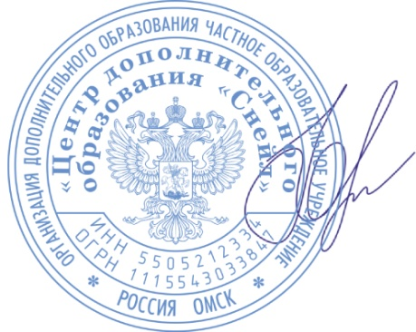 | Ю.А. Нацкевич

